# ПРАВИЛА ПОВЕДЕНИЯ ДЕТЕЙ В ЛЕСУ

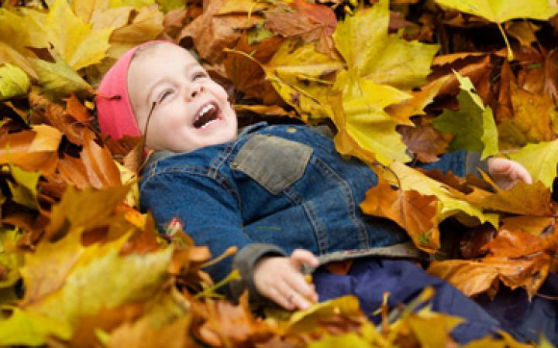

Активный отдых на природе полезен как детям, так и их родителям. Нет нечего более интересного как совместный поход в лес. Для малышей это мероприятие станет особо памятным, так как послужит источником большого количества положительных эмоций, что весьма, положительным образом, скажется на развитии малыша. К тому же поход в лес весьма познавательное мероприятие, благодаря которому ребенок из уст родителей узнает много интересного об окружающем мире. Но прежде чем вести свое чадо в такое путешествие нужно его познакомить и самое главное знать самим правила поведения детей в лесу**,** так как они сделают времяпрепровождение не только приятным, но и безопасным.

### Основные аспекты пребывания в лесу с маленькими детьми

 Прежде чем от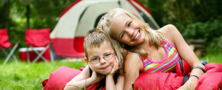правится в поход необходимо провести ряд подготовительных  мероприятий направленных на обеспечение безопасности в процессе активного отдыха. Для этого требуется

Приобрести грамотно подобранную одежду для похода в лес, основными  требованиями которые предъявляются к экипировки являются

1. Плотное прилегание к запястьям и щиколоткам с целью избежания проникновения под одежду клещей и кровососущих насекомых
2. Наличие карманов для размещения средств личной гигиены
3. Использование специальной пропитки предотвращающей укусы насекомых
4. Приобретение спреев и мазей для защиты от укусов насекомых
5. Изучить и обговорить с детьми правила поведения детей в лесу с возможной демонстрацией наглядных пособий.

**Основными правилами являются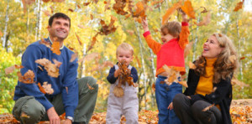**

1. Нельзя разводить костер
2. Нельзя разорять гнезда птиц встречающихся на пути
3. Не трогать и не разрушать муравейники
4. Не оставлять мусор после себя
5. Не ломать ветви деревьев и кустарников
6. Не трогать и не пробовать на вкус грибы и ягоды
7. Не трогать и не причинять вреда встретившимся в лесу животным, в целях безопасности рекомендуется полностью избегать прямого контакта с животными, так как они могут являться переносчиками весьма опасных заболеваний.

Родителям необходимо проговорить и объяснить каждый пункт из списка, представленного выше, так как некоторые пункты помогут сберечь здоровье ребенка и предотвратить возникновение неприятных или же опасных ситуаций, которые могут нести как потенциальную, так и прямую угрозу.

### Подготовка к отдыху

### [pravila_povedeniy-](http://razvitiedetei.info/wp-content/uploads/2014/10/pravila_povedeniy-.jpg)

Также планируя отдых на природе, следует запастись необходимым количеством чистой питьевой воды и одноразовой посуды. Следует иметь с собой запас влажных антибактериальных салфеток или флакончик геля с антибактериальным эффектом с целью произведения обработки кожи рук от микробов. Ведь правила поведения детей в лесу помимо прочего заключается в поддержании необходимого уровня чистоты.

По мере возможности совершая поход в лес с детьми, рекомендуется распланировать день таким образом, чтобы на ночь вернуться домой, так как даже самый качественный спальный мешок и палатка не является рекомендованным местом ночлега ребенка. Если же отдых планируется на несколько дней, включая ночевку, стоит приобрести высококачественные спальные мешки и матрасы, а также запастись теплыми одеялами которые создадут дополнительное тепло и уют ребенку. Палатку также следует выбирать хорошего качества с металлическим каркасом и качественным материалом покрытия. Также стоит предварительно подготовить несколько игр для детей, которые помогут заинтересовать и увлечь маленьких исследователей.

Собираясь на отдых необходимо грамотно подойти к процессу планирования и подготовки только тогда получится оптимизировать свободное время и сделать моменты общения с природой полезными и незабываемыми для детей и их родителей.